Министерство высшего образования и науки Российской Федерации
Федеральное государственное автономное образовательное учреждение высшего образования
«Пермский национальный исследовательский политехнический университет» (ПНИПУ)
Электротехнический факультет
Кафедра «Информационные технологии и автоматизированные системы»

ОТЧЁТ
Дискретная математика
«Раскраска графа»

Выполнил
Студент группы РИС-22-2б
Прядеин И.А.
Проверил доцент кафедры
ИТАС
Рустамханова Г. И.

Пермь 2024

Постановка задачи:
Дана матрица смежности неориентированного графа, состоящего из 10 вершин.
Найти раскраску исходного графа.

Алгоритм работы:
Считывание файла (рис. 1) реализовано с помощью функции “load_graph”
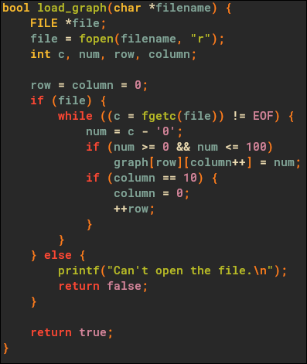
Рис.1 – Считывание матрицы из файла
Основная функция раскраски графа называется “graph_coloring” (рис. 2). Функция заполняет массив цветов и вызывает функцию “graph_coloring_util” (рис. 3), которая рекурсивно проходит по каждой вершине, проверяет можно ли вершине присвоить конкретный цвет и возвращает “true” в случае успеха.
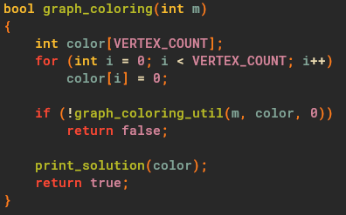
Рис. 2 – Функция “graph_coloring”
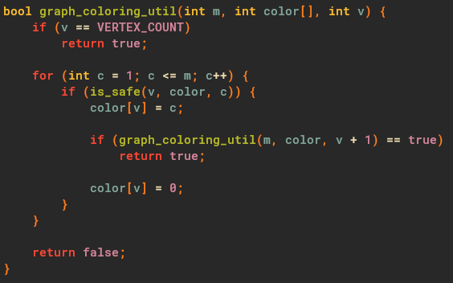
Рис. 3 – Функция “graph_coloring_util”
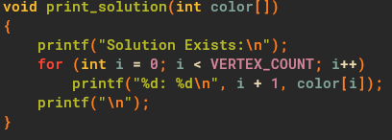
Вывод результата происходит с помощью функции “print_solution” (рис. 4).
Рис. 4 – Вывод результата

Результат тестирования:
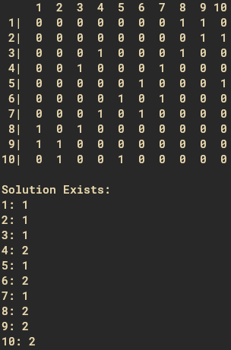
Рис. 5 – Файл “g31”
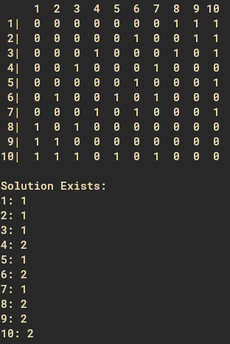
Рис. 6 – Файл “g32”

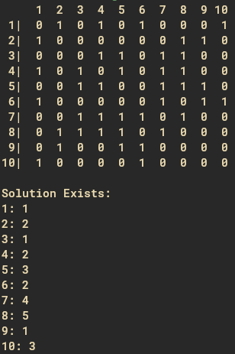
Рис. 7 – Файл “g33”

Исходный код:
#include <stdio.h>
#include <stdbool.h>

#define VERTEX_COUNT 10

int graph[VERTEX_COUNT][VERTEX_COUNT] = {0};

bool load_graph(char *filename) {
FILE *file;
file = fopen(filename, "r");
int c, num, row, column;

row = column = 0;
if (file) {
while ((c = fgetc(file)) != EOF) {
num = c - '0';
if (num >= 0 && num <= 100)
graph[row][column++] = num;
if (column == 10) {
column = 0;
++row;
}
}
} else {
printf("Can't open the file.\n");
return false;
}

return true;
}

bool is_safe(int v, int color[], int c) {
for (int i = 0; i < VERTEX_COUNT; i++)
if (graph[v][i] && c == color[i])
return false;
return true;
}

bool graph_coloring_util(int m, int color[], int v) {
if (v == VERTEX_COUNT)
return true;

for (int c = 1; c <= m; c++) {
if (is_safe(v, color, c)) {
color[v] = c;

if (graph_coloring_util(m, color, v + 1) == true)
return true;

color[v] = 0;
}
}

return false;
}

void print_solution(int color[])
{
printf("Solution Exists:\n");
for (int i = 0; i < VERTEX_COUNT; i++)
printf("%d: %d\n", i + 1, color[i]);
printf("\n");
}

bool graph_coloring(int m)
{
int color[VERTEX_COUNT];
for (int i = 0; i < VERTEX_COUNT; i++)
color[i] = 0;

if (!graph_coloring_util(m, color, 0))
return false;

print_solution(color);
return true;
}

int main(int argc, char *argv[]) {
if (argc == 2) {
if (!load_graph(argv[1]))
return 1;
} else {
if (!load_graph("g31.txt"))
return 1;
}

printf(" ");
for (int col = 0; col < VERTEX_COUNT; ++col)
printf("%2d ", col + 1);
printf("\n");
for (int row = 0; row < VERTEX_COUNT; ++row) {
printf("%2d| ", row + 1);
for (int column = 0; column < VERTEX_COUNT; ++column)
printf("%2d ", graph[row][column]);
printf("\n");
}
printf("\n");

int colors_number = 1;
while (!graph_coloring(colors_number++) && colors_number <= 100);
if (colors_number == 100)
printf("Solution doesn't exists\n");

return 0;
}

